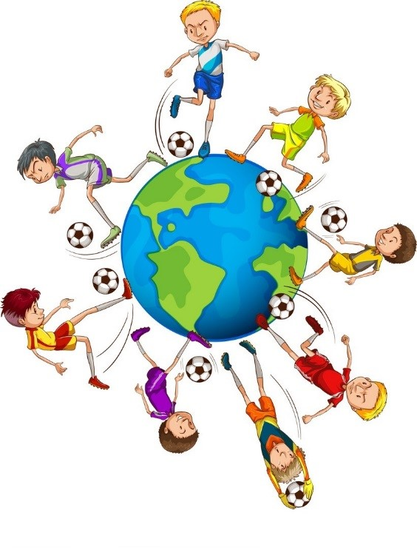
Required Information to Register:
-Child’s name & age
-Any food allergies
-Any medical issues
-Parent’s Name
-Emergency contact number
“World Cup Weekend”
Presented by
Miramichi Regional Multicultural Association

Saturday, June 16th & Sunday, June 17th, 2018

10:00AM – 12:00PM at James M. Hill Soccer Fields

Join us for a two-day soccer camp for children ages 7-12. The camp will be led by coaches from Soccer NB. A free catered lunch will be served to all players on both days. Souvenirs from World Cup Countries like Germany, Switzerland and Iceland will be given to all participants. Come celebrate multiculturalism, soccer and the World Cup right here in Miramichi! Bring the whole family and come cheer on Miramichi’s World Cup Players!

Space is limited so this is being offered on a first-come-first-served basis.

Registration is FREE!

Please sign up at info@mrma.ca or call 773-5272.

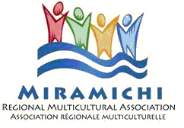
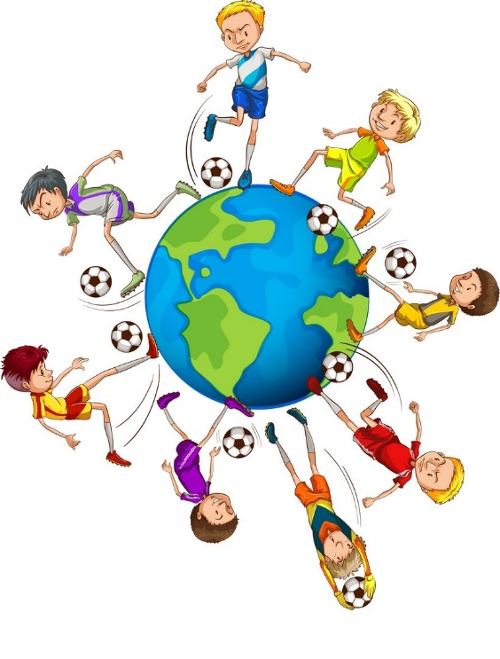
Informations requises pour s'inscrire:
-Nom et âge de l'enfant
-Toute allergie alimentaire
-Tout problème médical
-Nom des parents
-Numéro de contact en cas d'urgence
“Fin de semaine Coupe du monde"
Présenté par
L’Association régionale multiculturelle Miramichi

le samedi, le 16 juin & le dimanche, le 17 juin, 2018

10:00AM – 12:00PM au Terrains de Soccer James M. Hill

Joignez-vous à nous pour un camp de soccer de deux jours pour les enfants âgées de 7 à 12 ans. Le camp sera dirigé par des entraîneurs de Soccer NB. Un dîner préparé gratuit sera servi à toutes les joueuses et tous les joueurs les deux jours. Des souvenirs de pays de la Coupe du monde comme l'Allemagne, la Suisse et l'Islande seront donnés à tous les participants. Venez célébrer le multiculturalisme, le soccer et la Coupe du monde ici à Miramichi! Amenez toute la famille et applaudissez les joueurs de la Coupe du monde de Miramichi!

Les places sont limitées et sont donc attribuées selon le principe du premier arrivé, premier servi.
L'inscription est GRATUITE!

Veuillez-vous inscrire à info@mrma.ca ou appeler au 773-5272.

